## 简介

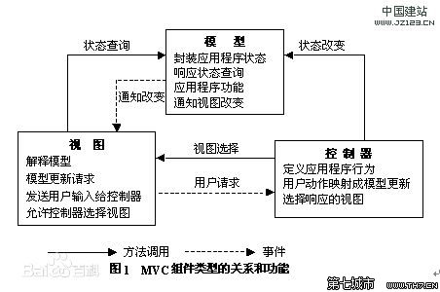

## 角色

## 优缺点

## 使用场景

## 参考